六月雪. Serissa japonica  別 名：噴雪  科 別：茜草科 常綠小灌木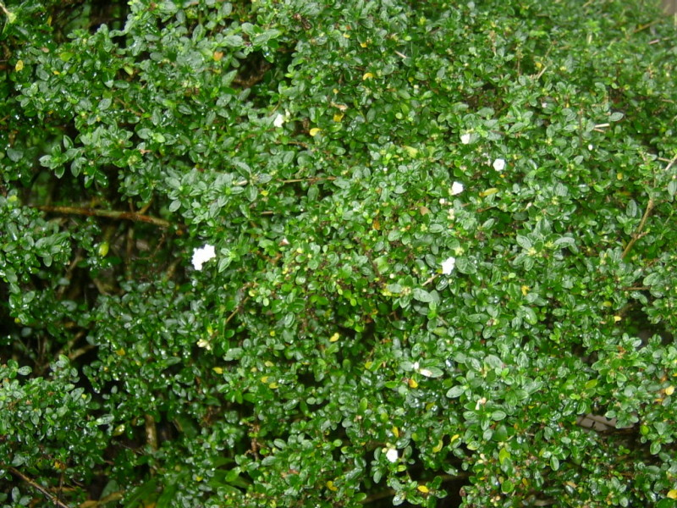 | 植物特徵  株高約50～100公分，葉細小，對生，全緣，橢圓形。  花 特 徵  花腋出，白色漏斗狀，花瓣5～6片，花小數多，盛開時白花點點遍佈全株，如同雪花披被。夏季開花，約5至8月左右。  繁植方法  扦插法，春、秋兩季為適期  光 照  屬陽性植物，日照需充足，生長較好。  栽培土質  選擇性不拘，只要排水良好之普通壤土即能生育良好，盆栽則以肥沃之砂質壤土為佳。  用 途  適合庭植、低籬、地被或盆栽。

